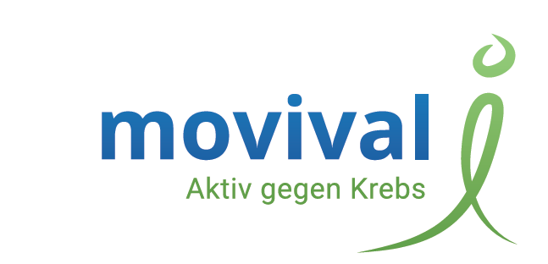

movival PRESSEMITTEILUNG Achern im März 2017
___________________________________________________________________________

Erstes movival-Webinar über die Funktionsweise von „Bewegung gegen Krebs“ und „Krebsrückfall-Prävention“ am 3. April 2017

- Erstes movival-Webinar am 3. April 2017 zum Thema Krebsrückfall-Prävention
- Ziel ist die Aufklärung, wie Krebsrückfall-Risikos um bis zu 67 Prozent verringert werden kann
- Acht Jahre alte Forschungsergebnisse bis heute kaum in der Öffentlichkeit bekannt
- Webinar soll Abhilfe schaffen
- Chefarzt Dr. med. Thomas Widmann spricht über Zusammenhänge
- Regelmäßige Bewegung kann Krebsrückfallrisiko senken und zugleich der Entstehung von Krebsarten, wie Brustkrebs, Darmkrebs oder Prostatakrebs gezielt vorbeugen
- Web-App, Smartphone-App für Android und iOS helfen Krebspatienten, selbst aktiv zu sein und Krebs vorzubeugen
- Weitere Webinare werden folgen

Am 3. April 2017 findet das erste Webinar der movival GmbH statt. Thema ist die Funktionsweise von „Bewegung gegen Krebs“ sowie „Krebsrückfall-Prävention“. Privatdozent Dr. med. Thomas Widmann, Initiator von movival (https://movival.com/media-center/initiator-privatdozent-dr-med-thomas-widmann/) wird in diesem Webinar darüber informieren, wie das Krebsrückfallrisiko gesenkt werden und wie man auch präventiv gegen Krebs aktiv sein kann.

Widmann forschte 10 Jahre an der Entstehung von Krebs und wie ein Krebsrückfall durch körperliche Aktivität und Bewegung reduziert werden kann. Heute leitet er als Chefarzt eine onkologische Rehabilitations-Klinik im Schwarzwald. „Wir haben bereits vor rund acht Jahren durch unsere Forschung den Mechanismus entdeckt, der Krebs vorbeugen und ein Krebsrückfall-Risiko um bis zu 67 Prozent senken kann“, informiert Dr. Widmann. „Es dreht sich hierbei um die Entstehung des Enzyms Telomerase (ein Enzym des Zellkerns), dieses schützt unsere Zellen, genauer gesagt, unsere Chromosomen, vor ungewollten Brüchen und somit vor einer möglichen Entstehung von Krebs“, erläutert der Fachmann weiter.

Obwohl diese Forschungsergebnisse bereits seit rund acht Jahren bekannt sind, sind sie bis heute in Deutschland kaum verbreitet. Das möchte Dr. Thomas Widmann mit seiner movival-Webinar-Reihe ändern. Im ersten Vortrag wird er über die Forschungsergebnisse sprechen und die Funktion zur Entstehung des Enzyms Telomerase erläutern. Er wird beschreiben, wie regelmäßige Bewegung Krebs vorbeugen und gegen einen Krebsrückfall schützen kann.

Mit der Web-Anwendung (https://app.movival.com) und der Smartphone-App für Android und iOS hat der Mediziner mit seinem Team eine Software erstellt, mit deren Hilfe Krebspatienten selbst etwas gegen einen möglichen Krebsrückfall tun können – und nicht nur hoffen müssen.

Das Webinar über die Funktionsweise von "Bewegung gegen Krebs" und "Krebsrückfall-Prävention" ist exklusiv für movival-Premium-Kunden. Diese werden gesondert mit individuellen Zugangscodes zum Webinar in Kürze eingeladen.

In den nächsten Monaten werden weitere Webinare mit Dr. Widmann für Premium-Kunden folgen. In der Web-Anwendung unter https://app.movival.com hat jedermann die Möglichkeit eine Premium-Mitgliedschaft zu erwerben und somit den Zugang zum Webinar der movival GmbH zu erhalten.

Hintergrund

Priv.-Doz. Dr. med. Thomas Widmann hat sich schon seit seinem Studium an den
Universitäten in Regensburg, Würzburg und der Mayo Clinic in Rochester, MN, USA intensiv
mit dem Thema Krebsentstehung und Krebsprävention auseinandergesetzt und in eigenen
Projekten die Auswirkungen von Bewegung auf den menschlichen Körper erforscht.
Als Chefarzt an der Asklepios Fachklinik für Onkologie, Anschlussrehabilitation und
Rehabilitation in Triberg/Schwarzwald integriert Priv.-Doz. Dr. med. Thomas Widmann
eigene wissenschaftliche Erkenntnisse zusammen mit denen internationaler
Forschergruppen in ein eigenständiges Therapie- und Bewegungskonzept. Es baut auf der
Kern-Erkenntnis auf, dass durch ein regelmäßiges Bewegungsprogramm eine Aussicht für
Patienten besteht, das Krebsrückfallrisiko signifikant zu senken. Eine individuelle Anleitung
zu einem solchen Bewegungsprogramm erhalten Patienten während eines Aufenthaltes in
der Klinik.

4.041 Zeichen inkl. Leerzeichen, 530 Wörter

Pressekontakt:

RITTWEGER und TEAM Werbeagentur GmbH
Schleusinger Straße 33
98527 Suhl / Thüringen
Deutschland
Beatrix Luther
Telefon +49 (0) 3681.8033.17
Telefax +49 (0) 3681.8033.22
beatrix-luther@rittweger-team.de

Bildmaterial:

Pressebild1_ movival_dr-thomas-widmann.jpg:

Priv.-Doz. Dr. med. Thomas Widmann (https://movival.com/media-center/initiator-privatdozent-dr-med-thomas-widmann/)

(© Priv.-Doz. Dr. med. Thomas Widmann)

Pressebild2_App-undWebanwendung.jpg:

Webanwendung und App der movival GmbH

(© Priv.-Doz. Dr. med. Thomas Widmann)

Pressebild3_movival_dr-thomas-widmann-2.jpg:

Priv.-Doz. Dr. med. Thomas Widmann

(© Priv.-Doz. Dr. med. Thomas Widmann)

Pressebild4_movival_App-Anwendung.jpg:

Nutzung der movival-App

(© Priv.-Doz. Dr. med. Thomas Widmann)

